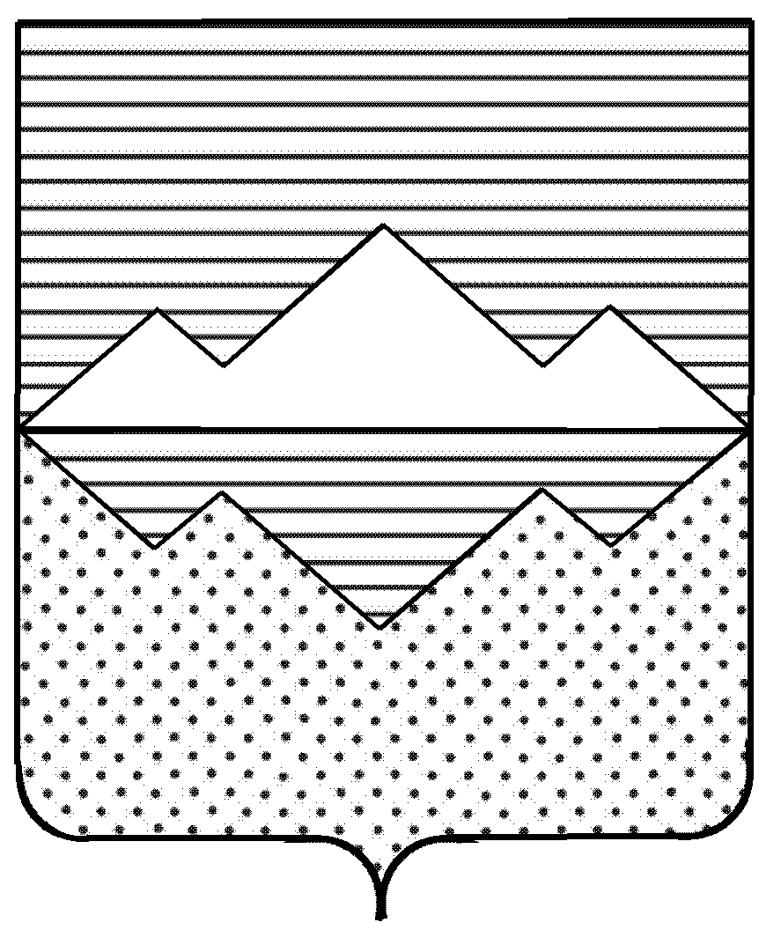
АДМИНИСТРАЦИЯ
МЕЖЕВОГО ГОРОДСКОГО ПОСЕЛЕНИЯ

САТКИНСКОГО РАЙОНА ЧЕЛЯБИНСКОЙ ОБЛАСТИ

ПОСТАНОВЛЕНИЕ

от 16.05.2019г.№ _60/1_
р.п. Межевой

«Об утверждении схемы размещения
нестационарных торговых объектов
на земельных участках, в зданиях,
строениях, находящихся в
государственной или муниципальной
собственности на территории
«Межевого городского поселения»

В соответствии со статьей 10 Федерального закона от 28.12.2009 №381-ФЗ «Об основах государственного регулирования торговой деятельности в Российской Федерации», постановлением Правительства Челябинской области от 25.01.2016 № 5-П «О порядке разработки и утверждения органами местного самоуправления схемы размещения нестационарных торговых объектов на земельных участках, в зданиях, строениях, сооружениях, находящихся в государственной или муниципальной собственности»
ПОСТАНОВЛЯЮ:

1. Схему размещения нестационарных торговых объектов на землях и земельных участках, в зданиях, строениях, сооружениях, находящихся в государственной или муниципальной собственности на территории Межевого городского поселения утвердить в новой редакции.

2. Разместить информацию на официальном сайте www.satadmin.ru в разделе «Городские и сельские поселения» (Межевое городское поселение)

3. Настоящее постановление вступает в силу со дня его подписания.

4. Признать утратившим силу Постановление Администрации Межевого городского поселения № 67 от 26.03.2018г.

Глава Межевого городского поселения Р.М.Рыбаков

ПРИЛОЖЕНИЕ
к Порядку разработки и утверждения
органами местного самоуправления
схемы размещения нестационарных торговых
объектов на земельных участках,
в зданиях, строениях, сооружениях,
находящихся в государственной или
муниципальной собственности

Текстовая часть схемы
размещения нестационарных торговых объектов на земельных участках, в зданиях, строениях, сооружениях,
находящихся в государственной или муниципальной собственности
Администрация Межевого городского поселения (наименование муниципального образования Челябинской области)

№  п/п | Местонахождение нестационарного торгового объекта (адрес нестационарного торгового объекта или адресный ориентир, позволяющий определить фактическое местонахождение нестационарного торгового объекта) |  | Тип и специализация (при наличии) нестационарного торгового объекта | Площадь земельного участка, здания, строения, сооружения, на котором (в котором) расположен нестационарный торговый объект, предельная площадь земельного участка, здания, строения, сооружения, на котором (в котором) планируется разместить нестационарный торговый объект (кв. метров) / кадастровый номер земельного участка, на котором расположен нестационарный торговый объект | Площадь нестационарного торгового объекта, предельная площадь планируемого к размещению нестационарного торгового объекта (кв. метров) | Период размещения нестационарного торгового объекта | Наименование и реквизиты хозяйствующего субъекта | Принадлежность хозяйствующего субъекта к субъектам малого или среднего предпринимательства (да/нет) | Разрешенный вид использования земельного участка, на котором располагается (предполагается разместить) нестационарный торговый объект | Форма собственности земельного участка, здания, строения, сооружения, где расположен (предполагается разместить) нестационарный торговый объект
1. Павильоны, киоски
1.1 |  | р.п. Межевой,  ул. Известковая, в 20 метрах северо-восточнее жилого дома №28 | Павильон | 30 74:18:0403005:26 | 30 |  | Перспектива | нет | аренда | Муниципальная собственность
1.2 |  | р.п. Межевой,  ул. Школьная, д.10а | Павильон | 198 74:18:0403039:30 | 40 |  | Перспектива | нет | аренда | Муниципальная собственность
1.3 |  | р.п. Межевой, в 11 метрах южнее д.5 по  ул. Советская | Павильон  продукты | 50 74:18:0403073:53 | 30 | №2157 от 30.12.2010 г., с 11.02.2013 по 10.02.2018 г. | Муслимова Ульяна Борисовна, Челябинская область, г.Сатка. ул. Куйбышева 1- 16, тел.89517797277  312745735900022/ 741705726493 | да | аренда | Муниципальная собственность
1.4 |  | р.п. Межевой, в 30 метрах юго-западнее д.№5 по  ул. Советская | Павильон | 100 74:18:0403073:184 | 30 | № 31 от 13.01.2012г., с 13.01.2012 до 12.01.2017г. | Милехина Ольга Викторовна, Челябинская область, Саткинский район, р.п. Межевой,  ул. Олимпийская, д.29, тел.89191106092  306741734200017  741701676330 | да | аренда | Муниципальная собственность
1.5 |  | р.п. Межевой, ул. Павла Невзорова, в 20 метрах юго-западнее индивидуального дома №57 | Павильон  продукты | 54  74:18:0403034:43 | 30 | №1347 от 20.10.2014г., с 20.10.2014г до 19.10.2017г | Булатова Фларида Фаритовна, Челябинская область, Саткинский район, р.п. Межевой, ул. Шахтерская д.4а кв.10,  тел. 89193402370  316745600162389/  741704702203 | да | аренда | Муниципальная собственность
1.6 |  | р.п. Межевой, в 100 метрах восточнее жилого дома №1а по ул. Карла Маркса | Павильон | 90  74:18:0403073:55 | 50 | №1103 от 14.07.2010 г., с 02.11.2015 по 01.11.2018 г. | Ширпышева Надежда Алексеевна, Челябинская область, Саткинский район, р.п. Межевой, ул.Шахтерская, д.8а, кв.4, тел. (835161) 74060  304741711000037/  741700156306 | да | аренда | Муниципальная собственность
1.7 |  | р.п. Межевой,  ул. Советская, в 22 метрах севернее здания автостанции | Павильон | 50  74:18:0403073:174 | 30 | №1577 от 15.10.2010 г., с 12.11.2015 по 11.10.2016 г. | Ральникова Валентина Петровна, Челябинская область, г. Златоуст, ул. Свердлова, д.17, кв.53, тел. 8-912-303-03-60,  304740409100098/  740400107698 | да | аренда | Муниципальная собственность
1.8 |  | р.п. Межевой, ул. Советская, около автостанции | киоск | 16  74:18:0403073:0052 | 9 |  | ОАО «Роспечать», Челябинская область, г.Сатка, ул.Комсомольская, д.5, тел. 83512321782  7453020061 | да | аренда | Муниципальная собственность
1.9 |  | р.п. Межевой,  ул. Советская, в 40 метрах южнее дома №5 по ул. Советская | павильон | 26  74:18:0403076:33 | 9 | №1189 с 29.07.2015 по 01.01.2017 г. | ЗАО «Саткинский хлебокомбинат»,  Челябинская область, г.Сатка, ул.Торговая, д.7, тел. (83516141711)  1027401064679/7417003462 | да | аренда | Муниципальная собственность
1.10 |  | р.п. Межевой, ул. Речная, 3 | киоск | 74:18:0403011:83  30 | 20 |  | Перспектива | да | аренда | Муниципальная собственность
1.11 |  | р.п. Межевой, ул. Известковая, д.20а | Павильон  павильон | 74:18:0403007:21  201 | 35 |  | Перспектива | нет | аренда | Муниципальная собственность
1.12 |  | р.п. Межевой, в 18 метрах западнее д.14 по ул. Березовая | Павильон  продукты | 74:18:0403066:1157 65 | 60 | 19.10.2012 г. до 18.10.2017 г. | Гагарина Ираида Рифовна  п. Межевой, ул.К-Маркса. 10-9, тел.74-062  306741721600038/  741700088590 | да | аренда | Муниципальная собственность
1.13 |  | р.п. Межевой, район снт  «Горняк-2» | киоск | 20 | 10 |  | Перспектива | нет | аренда | Муниципальная собственность
1.14 |  | р.п. Межевой, ул. 1–ая Дачная, район снт «Цепиловка | киоск | 20 | 10 |  | Перспектива | нет | аренда | Муниципальная собственность
1.15 |  | р.п. Межевой, между ул. Саткинская д.36 и ул. Южная д.17 | киоск | 20 | 10 |  | Перспектива | нет | аренда | Муниципальная собственность
1.16 |  | р.п. Межевой, район у д.35 по ул. Шахтёрская (баня) | Павильон | 100 | 60 |  | Перспектива | нет | аренда | Муниципальная собственность
1.17 |  | р.п. Межевой, ул. Толстого, между домами 4 и 6 | киоск | 20 | 10 |  | Перспектива | нет | аренда | Муниципальная собственность

Глава Межевого городского поселения Р.М. Рыбаков

